函数信号源的制作
摘要
本设计基于XR2206制作一函数信号源，输出正弦、方波、三角波，频率10Hz、1KHz、1MHz，幅度1~3V
Abstract
This design based on the XR2206 making a function signal source, output sine wave, triangle, square wave, frequency 10 Hz, 1 KHz, 1 MHz, range 1 ~ 3 V.

1.XR2206

1.1XR2206简介
XR-2206是一种性能优良的单片集成函数发生器芯片。该芯片可以产生高稳定度、高精度的正弦波、三角波和方波,并可通过调节占空比产生锯齿波和脉冲波,还可以通过外加电压的控制或相应的外围电路控制,来实现振幅调制和频率调制,故可广泛应用于正弦、三角、方波信号源、AM/FM信号源、扫频信号源、压频转换器、频移键控制(FSK)信号发生器、调制解调器等。

XR2206的主要工作特性：
a．电压电源10～26V；
b．频率温度稳定性20ppm／℃；
c．频率扫描范围2000：1；
d．振荡频率为0．01Hz～lMHz；
e．正弦波失真度O．5％；
f．键控电平1．4V；
g．正弦波输出阻抗600Ω；
h．功耗≤750mW

1.2XR2206引脚功能及结构
图一是XR2206引脚图。
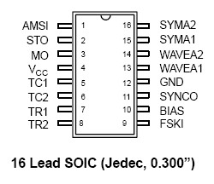
图一 XR2206

表1 XR2206引脚
引脚编号 | 引脚标号 | 类型 | 作用
1 | AMSI | I | 振幅调制信号输入
2 | STO | O | 正弦波或三角波输出
3 | MO | O | 乘法器输出
4 | VCC |  | 电源
5 | TC1 | I | 定时电容输入
6 | TC2 | I | 定时电容输入
7 | TR1 | O | 时序电阻器1输出
8 | TC2 | O | 时序电阻器1输出
9 | FSKI | I | 频移键控输入
10 | BIAS | O | 内部参考电压
11 | SYNCO | O | 同步输出。这个输出是一个集电极开路，需要一个上拉电阻到VCC。
12 | GND |  | 接地脚
13 | WAVEA1 I | I | 波形调节输入1
14 | WAVEA2 | I | 波形调节输入2
15 | SYMA1 | I | 同步调整1
16 | SYMA2 | I | 同步调整2

2电路设计
XR - 2206是一个单片机生成器集成电路能够生产高质量的正弦,方形、三角形、斜坡和脉冲波形的高和准确性。输出波形可以两个频率和振幅调制由外部电压。可以选择操作的频率外部射程超过0.01赫兹到超过1 MHz。该电路适合通信,仪器仪表、应用程序和函数生成器要求正弦波音调,AM、FM、或FSK代。它
有一个典型的漂移规范20 ppm /°C。振荡器线性频率可被2000:1频率与外部控制电压范围,同时保持低失真。
XR2206是由四个功能模块;一个压控振荡器(VCO),模拟乘数和sine-shaper;一个统一获得缓冲放大器;和一组当前的开关。压控振荡器的输出频率产生一种成正比一个输入电流,这是由一个电阻设置的时机终端到地面。有两个计时别针,两个独立的输出频率,可以独立制作的FSK代应用程序通过使用FSK输入控制针。这个输入控制电流开关选择一个时机电阻电流,并将其传递给压控振荡器的。
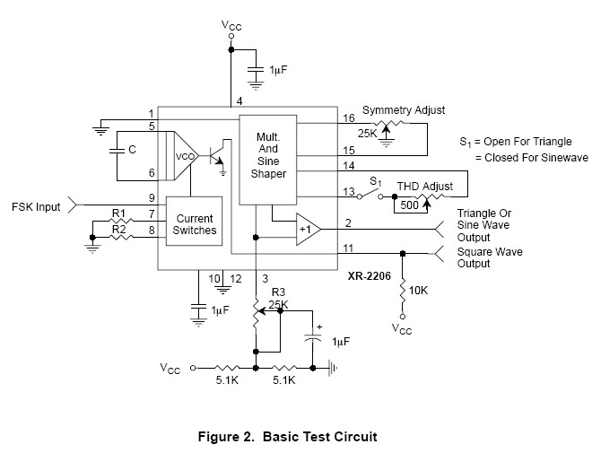

3.电路制作
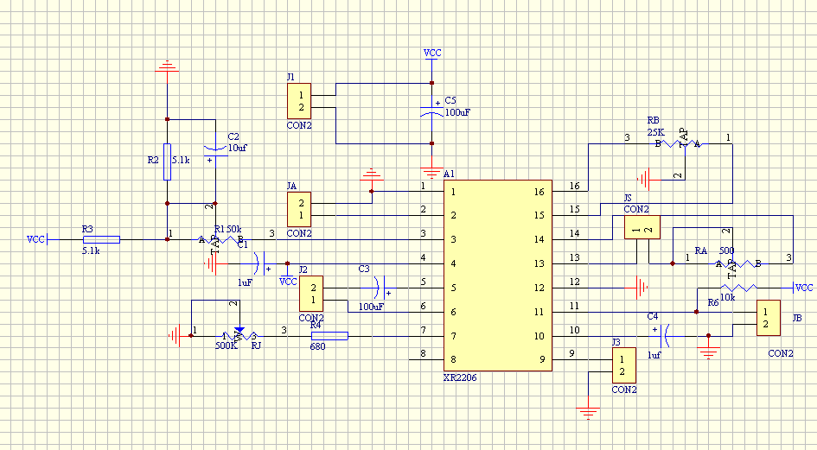
图三原理图
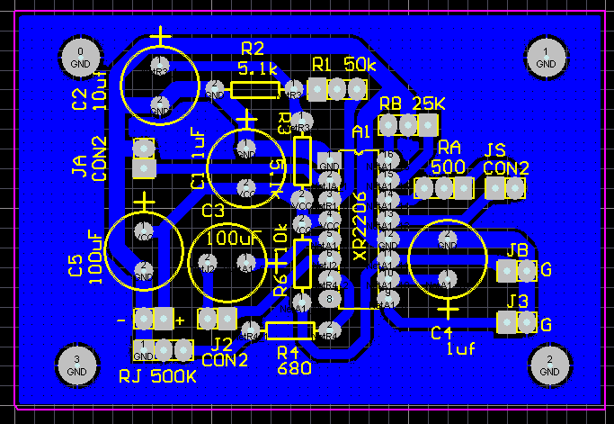
图四 PCB图

